

МІНІСТЕРСТВО ОСВІТИ ТА НАУКИ УКРАЇНИ

НАЦІОНАЛЬНИЙ ТЕХНІЧНИЙ УНІВЕРСИТЕТ УКРАЇНИ

«КИЇВСЬКИЙ ПОЛІТЕХНІЧНИЙ ІНСТИТУТ імені ІГОРЯ СІКОРСЬКОГО»

ФАКУЛЬТЕТ ІНФОРМАТИКИ ТА ОБЧИСЛЮВАЛЬНОЇ ТЕХНІКИ

КАФЕДРА ІНФОРМАТИКИ ТА ПРОГРАМНОЇ ІНЖЕНЕРІЇ

# ЗВІТ

лабораторної роботи №5

з курсу «Основи WEB - технологій»

Тема: «JavaScript. “Події. Регулярні вирази”»

|  |  |
| --- | --- |
| Перевірив:  Доц. Голубєв Л. П. | Виконав:  Гр. ІТ-94  Тріпак Крістіна Юріївна |

Київ 2022

# Завдання

* Вибрати рядок у таблиці 1, номер якого збігається з Вашим варіантом. Для формування форми взяти рядки, які відповідають Вашому варіанту таблиці2.

З отриманої інформації сформувати форму. За допомогою регулярних виразів JS виконати перевірку валідності введеної інформації. Якщо все правильно – вивести введену інформацію в окремому вікні, якщо є помилки – виділити рядки, які містять помилку.

Таблиця1

|  |  |  |  |  |  |
| --- | --- | --- | --- | --- | --- |
| № вар. | Номера рядків в табл. 2 | | | | |
| 7 | 1 | 2 | 4 | 6 | 8 |

Таблиця2

|  |  |  |
| --- | --- | --- |
| 1 | ПІБ | ТТТТТТ Т.Т. |
| 2 | Варіант | ЧЧ |
| 4 | Телефон | (ЧЧЧ)-ЧЧЧ-ЧЧ-ЧЧ |
| 6 | Факультет | ТТТТ |
| 8 | Адрес | м. ТТТТТТ |

Де Т-текст, Ч-число

* Створити таблицю розміром (6х6). Клітинки таблиці заповнюються послідовно номерами від 1 до 36 по рядках. При наведенні на клітинку, що відповідає номеру варіанта виконується зміна кольору на випадковий, при Click на ній - зміна кольору на обраний з палітри, а при dblClick: зміна кольору рядків таблиці, починаючи з обраного, через один.

# Хід роботи

За допомогою текстового редактора VSCode, створено структуру WEB-сторінки мовою HTML-5 (index.html), створенi стилі (style.css) та був доданий JavaScript(script.js)

index.html:

<!DOCTYPE html>

<html lang="en">

<head>

    <meta charset="UTF-8">

    <meta http-equiv="X-UA-Compatible" content="IE=edge">

    <meta name="viewport" content="width=device-width, initial-scale=1.0">

    <title>Події. Регулярні вирази</title>

    <link rel="stylesheet" href="https://cdn.jsdelivr.net/npm/bootstrap@4.3.1/dist/css/bootstrap.min.css" integrity="sha384-ggOyR0iXCbMQv3Xipma34MD+dH/1fQ784/j6cY/iJTQUOhcWr7x9JvoRxT2MZw1T" crossorigin="anonymous">

    <link rel="stylesheet" href="style.css">

</head>

<body class="mx-2">

    <div id="first-block">

        <h1>Перше завдання</h1>

        <div id="grid-block">

            <div>

                <h5>Форма</h5>

                <div>

                    <form id="fill-form" action='index.php' method="post">

                        <div class="my-2">

                            <input type="text" id="full-name" name="fullName" placeholder="ПІБ" required>

                        </div>

                        <div class="my-2">

                            <input type="number" id="variant" name="variant" placeholder="Варіант" min="1" max="10" width="48" required>

                        </div>

                        <div class="my-2">

                            <input type="tel" id="phone" name="phone" placeholder="Телефон" required>

                        </div>

                        <div class="my-2">

                            <input type="text" id="faculty" name="faculty" placeholder="Факультет" required>

                        </div>

                        <div class="my-2">

                            <input type="text" id="address" name="address" placeholder="Адрес" required>

                        </div>

                        <div id="button-flex">

                            <input type="submit" value="Зберегти" name="save" onClick="return Formdata(this.form)">

                        </div>

                    </form>

                </div>

            </div>

            <div id="appearing-block">

                <h5>Результати</h5>

                <div class="d-flex">

                    <p>ПІБ:</p>

                    <p id="name-value" class="ml-1"></p>

                </div>

                <div class="d-flex">

                    <p>Варіант: </p>

                    <p id="variant-value" class="ml-1" ></p>

                </div>

                <div class="d-flex">

                    <p>Телефон:</p>

                    <p id="phone-value" class="ml-1"></p>

                </div>

                <div class="d-flex">

                    <p>Факультет:</p>

                    <p id="faculty-value" class="ml-1"></p>

                </div>

                <div class="d-flex">

                    <p>Адрес:</p>

                    <p id="address-value" class="ml-1"></p>

                </div>

            </div>

        </div>

    </div>

    <div id="second-block">

        <h1>Друге завдання</h1>

        <div class="d-flex justify-content-center">

            <input type="color" id="palit" value="#ff0000">

            <table id="changing-table"></table>

        </div>

    </div>

    <script src="script.js"></script>

</body>

</html>

styles.css:

@import url('https://fonts.googleapis.com/css2?family=Marck+Script&family=Playfair+Display&display=swap');

h1{

    font-family: 'Marck Script';

    text-align: center;

}

body{

    font-family: 'Playfair Display', serif;

}

#grid-block{

    display: grid;

    grid-template-columns: auto auto;

    margin-left: 10%;

}

#fill-form div{

    margin-bottom: 20px;

}

button{

    border-radius: 9px;

    background-color: rgb(0, 0, 0);

    color: rgb(255, 255, 255);

}

input[type="number"] {

    width: 190px

}

#appearing-block{

    display: none;

}

#changing-table{

    width: 80%;

    text-align: center;

    margin: 20px auto;

}

td{

    height: 40px;

}

script.js:

function Formdata(data){

    let isNotValid = false;

    let sendForm = [];

    /* ПІБ */

    const fullNameRegex = /^[а-щА-ЩЬьЮюЯяЇїІіЄєҐґ]+\s[а-щА-ЩЬьЮюЯяЇїІіЄєҐґ]\.[а-щА-ЩЬьЮюЯяЇїІіЄєҐґ]\./;

    if (data.fullName == null || data.fullName.value.length < 6 ||  !fullNameRegex.test(data.fullName.value)) {

        if (!isNotValid) {

            alert('"ПІБ" вказано невірно');

        }

        data.fullName.style.border = '1px solid red';

        isNotValid = true;

    } else {

        data.fullName.style.border = '1px solid green';

        sendForm.push('right');

    }

    /* Варіант */

    if (data.variant == null || data.variant.value <= 0 || data.variant.value > 10) {

        if (!isNotValid) {

            alert('"Варіант" вказано невірно');

        }

        data.variant.style.border = '1px solid red';

        isNotValid = true;

    } else {

        data.variant.style.border = '1px solid green';

        sendForm.push('right');

    }

    /* Телефон */

    const phoneRegex = /^\((\d{3})\)-\d{3}-\d{2}-\d{2}/;

    if(data.phone == null || data.phone.value.length == 0 || !phoneRegex.test(data.phone.value)) {

        if (!isNotValid) {

            alert('"Контактний телефон" вказано невірно');

        }

        data.phone.style.border = '1px solid red';

        isNotValid = true;

    } else {

        data.phone.style.border = '1px solid green';

        sendForm.push('right');

    }

    /* Факультет */

    const facultyRegex = /^[а-щА-ЩЬьЮюЯяЇїІіЄєҐґ]+/;

    if(data.faculty == null || data.faculty.value.length < 3 || data.faculty.value.length > 5 || !facultyRegex.test(data.faculty.value)) {

        if (!isNotValid) {

            alert('"Факультет" вказано невірно');

        }

        data.faculty.style.border = '1px solid red';

        isNotValid = true;

    } else {

        data.faculty.style.border = '1px solid green';

        sendForm.push('right');

    }

    /* Адрес */

    const addressRegex = /^м. [а-щА-ЩЬьЮюЯяЇїІіЄєҐґ]+/;

    if(data.address == null || data.address.value.length == 0 || !addressRegex.test(data.address.value)) {

        if (!isNotValid) {

            alert('"Адрес" вказано невірно');

        }

        data.address.style.border = '1px solid red';

        isNotValid = true;

    } else {

        data.address.style.border = '1px solid green';

        sendForm.push('right');

    }

    document.getElementById('name-value').innerHTML = data.fullName.value;

    document.getElementById('variant-value').innerHTML = data.variant.value;

    document.getElementById('phone-value').innerHTML = data.phone.value;

    document.getElementById('faculty-value').innerHTML = data.faculty.value;

    document.getElementById('address-value').innerHTML = data.address.value;

    const appearingBlock = document.getElementById('appearing-block');

    if(sendForm.length == 5){

        appearingBlock.style.display = 'block';

    }

    return false;

}

function generateTable() {

    let count = 1;

    const tbl = document.getElementById("changing-table");

    const tblBody = document.createElement("tbody");

    for (let i = 0; i < 6; i++) {

        const row = document.createElement("tr");

        for (let j = 0; j < 6; j++) {

            const cell = document.createElement("td");

            const cellText = document.createTextNode(count);

            cell.appendChild(cellText);

            row.appendChild(cell);

            count++;

        }

        tblBody.appendChild(row);

    }

    tbl.appendChild(tblBody);

    document.body.appendChild(tbl);

    tbl.setAttribute("border", "1");

}

generateTable();

function changeColorOnRandom(){

    let randomColor;

    let palitColor;

    let table = document.getElementById("changing-table");

    for (var r = 0, n = table.rows.length; r < n; r++) {

        for (var c = 0, m = table.rows[r].cells.length; c < m; c++) {

            if(table.rows[r].cells[c].innerHTML == '7'){

                table.rows[r].cells[c].onmouseover=function(){

                    this.style.backgroundColor=`#${Math.floor(Math.random()*16777215).toString(16)}`;

                    randomColor = this.style.backgroundColor;

                    if(table.rows[5].style.backgroundColor != randomColor){

                        for (let i=0; i<6; i++){

                            table.rows[i].style.backgroundColor ='#ffff';

                        }

                    }

                }

                table.rows[r].cells[c].onmouseout=function(){

                    if(this.style.backgroundColor != palitColor)

                    {

                        this.style.backgroundColor='#ffff';

                    }

                }

                table.rows[r].cells[c].onclick=function(){

                    const valueofPalit = document.getElementById('palit');

                    this.style.backgroundColor = valueofPalit.value;

                    palitColor = this.style.backgroundColor;

                }

                table.rows[r].cells[c].ondblclick=function(){

                    const valueofPalit = document.getElementById('palit');

                    table.rows[1].style.backgroundColor = valueofPalit.value;

                    table.rows[3].style.backgroundColor = valueofPalit.value;

                    table.rows[5].style.backgroundColor = valueofPalit.value;

                    palitColor = this.style.backgroundColor;

                }

            }

        }

    }

}

changeColorOnRandom();

# Отримані результати

Завдання 1:

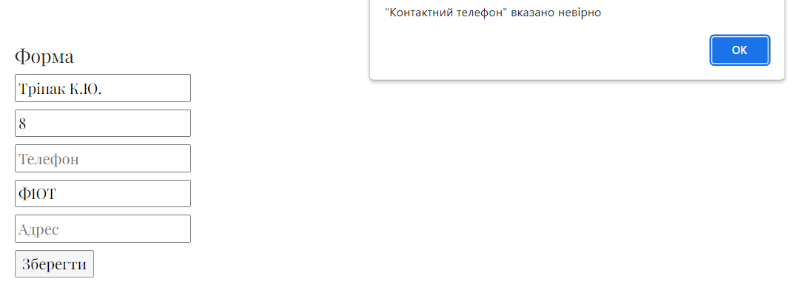

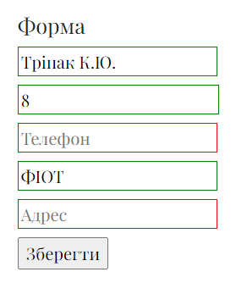

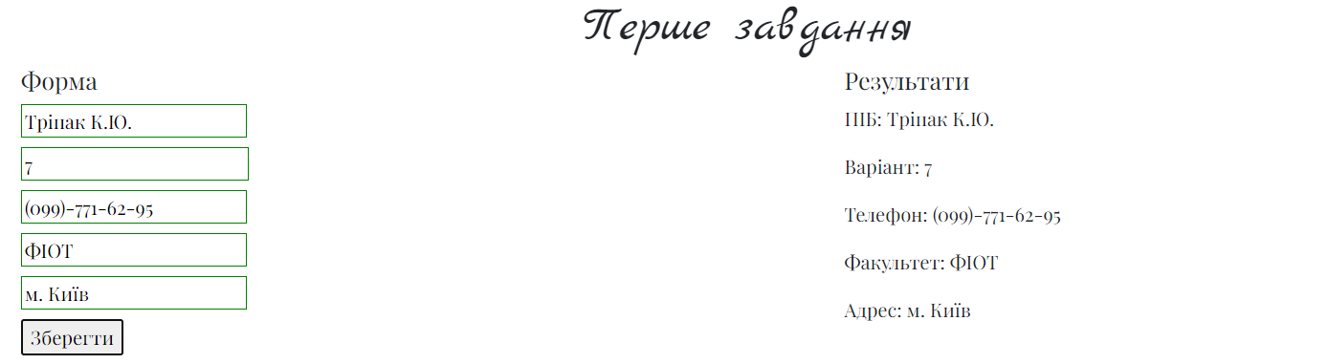

Завдання 2:

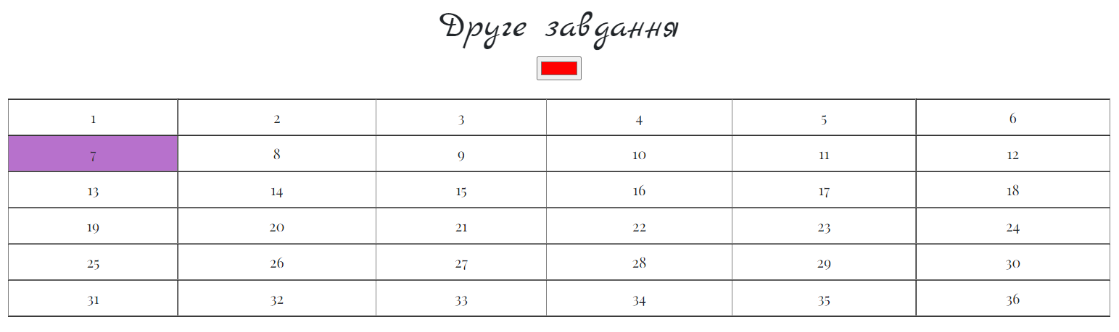

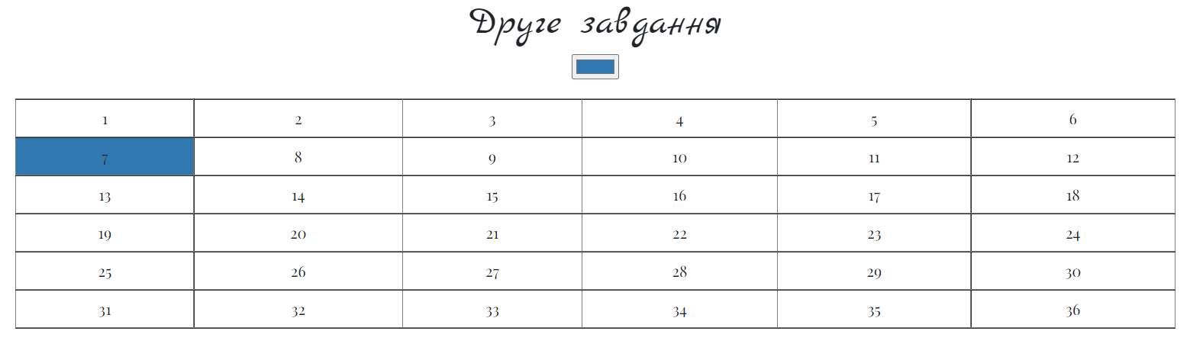

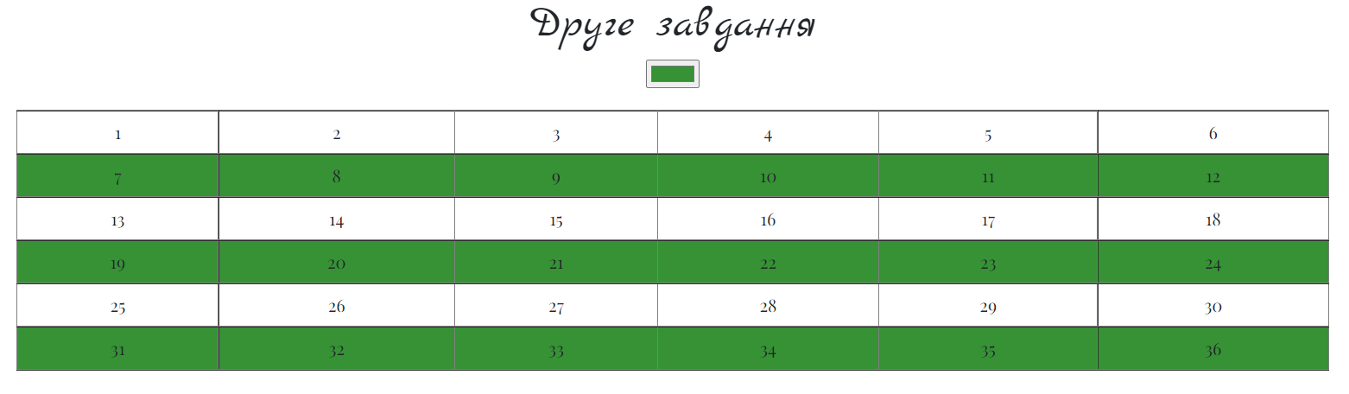

# Посилання на репозиторій Github: <https://github.com/tinatripak/web-desing-labs>

# Посилання на Web-сторінку: <https://tinatripak.github.io/web-desing-labs/laba5>

# Висновок

# Під час виконання даної лабораторної роботи я оволоділа гарним вміннями працювати з подіями, створювання регулярні вирази і тестувати дані за допомогою них. Та ми навчилися використовувати наявні в моделі документа події для внесення змін в сторінку.

# Посилання на репозиторій Github: <https://github.com/tinatripak/web-desing-labs>

# Посилання на Web-сторінку: <https://tinatripak.github.io/web-desing-labs/laba5>